
雪鴞


資料蒐集：我XD XD XD
簡介：
雄性雪鴞隨著年齡的增長會越來越白，部分年老的雪鴞全身會接近純白色，而雌性雪鴞身上的一些斑點終身不消失雪鴞在很多地域屬於晝行性鳥類雪鴞最初是由卡爾·林奈於1758年分類雪鴞被認為是單型種，因此學名變為Nyctea scandiaca，但後來粒線體細胞色素b基因（Olsen等，2002年）表明其與雕鴞屬關係較近，因此被分入雕鴞屬雪鴞屬於體形較大的鴞類，體長約為50－71公分，雌性平均體長為66公分，雄性平均體長為59公分，翼展125－165公分，體重1.6－3公斤，雌性平均重2.3公斤，雄性平均重1.8公斤[3]，雄性體型明顯小於雌性

分布：
雄雪鴞面部近觀雪鴞繁殖於環北極凍土帶以及北極圈內的不被冰雪完全覆蓋的島嶼上，包括阿拉斯加、加拿大、格陵蘭、斯堪地那維亞北部、俄羅斯、新地島北部和西伯利亞北部
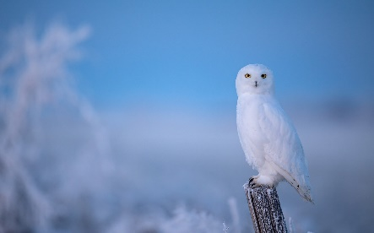
習性：雪鴞主要以極地常見的小型哺乳動物為食，主要包括旅鼠和幼年岩雷鳥，食物匱乏時也會遊蕩到其他地域取食其他嚙齒類動物、雉類、雁鴨類和雪兔等。它們也會捕食多種小型哺乳動物，如草原田鼠（Microtus pennsylvanicus）和鹿鼠，而且常會利用大型獵物沿布阱路線找到更多食物。這些大型哺乳類獵物包括野兔、麝鼠、旱獺、松鼠、草原犬鼠、老鼠、鼴鼠、狗、狐狸和其他毛皮獸，鳥類包括岩雷鳥、鴨、鵝、涉禽、雉雞、松雞、美洲骨頂（Fulica americana）、鷿鷈、鷗、鳴禽及短耳鴞。它們也會吃魚類和腐肉。當它們捉到一隻雪兔後，會緊緊抓住雪兔的背並拍擊，直到雪兔精疲力盡為止，然後它們就會用喙折斷雪兔的脖子

資料來源：
https://zh.wikipedia.org/wiki/%E9%9B%AA%E9%B8%AE
https://www.google.com/search?q=%E7%99%BD%E8%89%B2%E8%B2%93%E9%A0%AD%E9%B7%B9&safe=strict&source=lnms&tbm=isch&sa=X&ved=2ahUKEwjEoKqzz-LpAhUGqpQKHe4BDzYQ_AUoAXoECAwQAw&cshid=1591083400387666&biw=1366&bih=657#imgrc=xvzZTxhRP0Y5pM

